Drogie Dziewczynki Młodsze i Starsze!
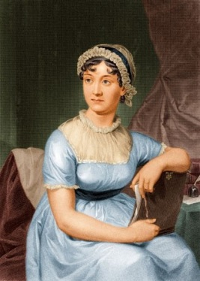
Wtorek…Zapraszamy Was na spotkanie z kolejną wyjątkową kobietą
brytyjską pisarką Jane Austen.

Początek XIX w. to czas, kiedy kobietom nie wolno było pracować. Brzmi niewiarygodnie, ale nie dla Was. Chyba przyzwyczaiłyście się do tego rodzaju rewelacji. Kiedy Jane opublikowała pierwszą książkę, nie mogła przyznać, że jest jej autorką. Jej książki to jedne z najlepszych powieści, jakie kiedykolwiek powstały. Być może dzięki temu, że opisują przejmujące, romantyczne i fascynujące historie.
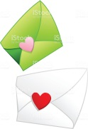
W sekretnym liście, adresowanym do siostry, że podobnie jak bohaterki jej książek, miała złamane serce. Wybrankiem jej był Tom Lefroy, ale zakochani nie mogli wziąć ślubu, ponieważ rodzina Jane nie była wystarczająco bogata.
Nauki Jane pobierała głównie w domu, nie licząc pobytu z siostrą w Southampton oraz w prywatnej szkole. W domu uczyły się przede wszystkim rysowania, gry na pianoforte i innych umiejętności potrzebnych młodej damie, jednak namawiano je również do czytania literatury, zarówno klasycznej, jak i popularnych powieści.
Jane namawiano również do pisania, czego wynikiem są juwenilia(młodzieńcze dzieła twórcy), w tym humorystyczne opowiadania oraz historia Anglii, zilustrowana przez jej siostrę. Jane nie afiszowała się z tym, że pisze i ukrywała swoje notatki, gdy ktoś się zbliżał. Podobno przed nadchodzącymi ludźmi ostrzegały ją skrzypiące drzwi pokoju. Jane Austen nigdy nie wyszła za mąż, jednak miała kilka flirtów i sympatii.
Jane często jeździła w odwiedziny do braci oraz przyjaciół. Bardzo lubiła swoje bratanice i bratanków. Wiele przeżyć i obserwacji z pobytu z kuzynami zawarła właśnie w swoich utworach.
- Lady Susan
- Rozważna i romantyczna ,Perswazje,
- Duma i uprzedzenie, Opactwo Northanger,
- Emma
- Mansfield Park

- Ppp

Jej powieści…
Na podstawie tych powieści powstało wiele filmów. W 2017 jej podobiznę umieszczono na nowym banknocie 10-funtowym z serii G (banknot polimerowy). Obok jej imienia i nazwiska oraz lat życia zamieszczono także cytat:
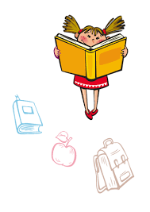
„Oświadczam, że żadnej przyjemności nie da się porównać z czytaniem”.

Piękny cytat…kto czyta książki, ten doskonale wie, że właśnie tak jest. A kto jeszcze tego nie doświadczył, niech próbuje. Może właśnie zacząć od książek Jane Austen jako wyraz hołdu dla tej odważnej i niezależnej kobiety.

Do Zaczytania…

Ciocia Gosia i Ciocia Tosia

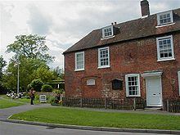

Dom Jane Austen w Chawton, obecnie muzeum jej poświęcone

